新 书 推 荐

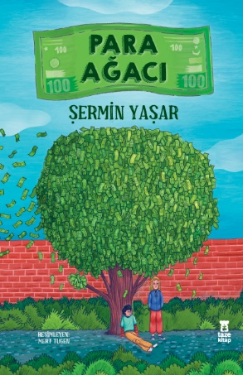
中文书名：《摇钱树》
英文书名：THE MONEY TREE
作 者：Sermin Yasar and Mert Tugen
出 版 社：Taze Publishing
代理公司：ANA/Emily Xu
页 数：152页
出版时间：2022年
代理地区：中国大陆、台湾
审读资料：电子稿
类 型：9-12岁少年文学

内容简介：

如果你能够轻而易举地从树上摘钱，一切会变成怎样？

想象一下：整天睡觉、不看书、不听音乐，甚至不看平板电脑，只是躺在床上，什么都不做。当我遇到那个懒惰的男孩时，他就是这个状态。他懒得玩、懒得吃，甚至懒得说话。他的父母总是抱怨他，然而奇迹发生了。当懒惰的男孩决定搬家，仅仅迈出第一步后，就成了世界上最富有的孩子，然后他又回去躺下了。这是一个懒惰男孩的冒险故事，他只是侧身躺着，赚的钱就比世界上任何人都多。这个孩子在无所事事的情况下经历了你能想象到的、最奇怪的冒险……

《摇钱树》讲述的是一个懒惰的男孩致富后所经历的变化，一个既能让你思考又能带给你欢笑的故事，用轻松的笔触强调了友谊和努力工作的重要性。

作者简介：

沙明·亚萨尔（Sermin Yasar）出生于1982年，但她像个还没有长大的孩子，仿佛仍然生活在自己的童年时期。她最喜欢玩游戏、听童话、写故事、上街闲逛、做一些会让父母生气的事。她不喜欢的事有：巧克力都被吃光了、被提醒要多穿衣服、当她专心做事时被喊去吃饭、每个人都提出不同的建议、所有事都是大人说了算、大人的话总是对的，等等。她非常害怕蟑螂和皱眉的成年人，她的梦想可以列一个长长的清单。她的作品有《有很多梦想的孩子》、《狐狸故事》、《爷爷的杂货店》、《爷爷杂货店的学徒》、《辛戈》、《鸟的故事》等等。

默特·图根（Mert Tugen）于 1992 年出生于加济安泰普。美术高中毕业后，他在阿纳多卢大学美术学院卡通/动画系继续学习。目前图根的身份除了是一名学生，还为儿童书籍和杂志绘制插画。图特在埃斯基谢希尔的小房子里和一只名叫“莫莫”的小肥猫住在一起。在业余时间，图特会粉刷墙壁、用水彩作画，和给“莫莫”拍有趣的照片。

内页插图：

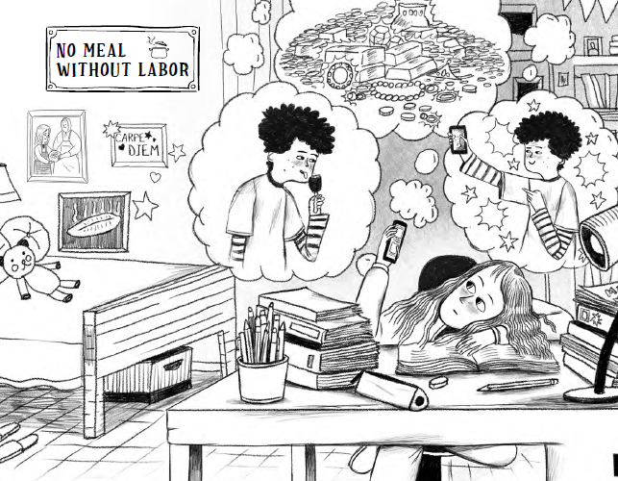
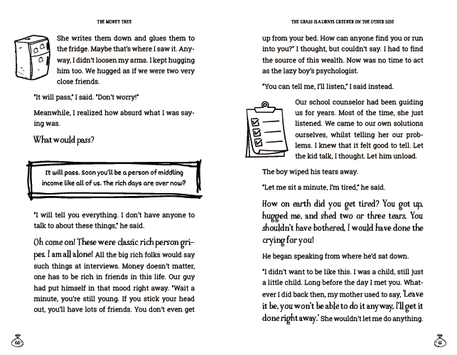
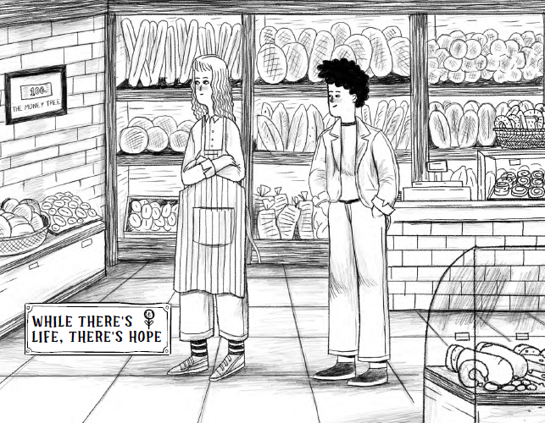

谢谢您的阅读！
请将回馈信息发至：Emily@nurnberg.com.cn
徐书凝 (Emily Xu)
--------------------------------------------------------------------
2022法兰克福童书英文书目（持续更新中）
链接：https://pan.baidu.com/s/1C62Rkjriqd-b-y-IJPaLpQ
提取码：2022
--------------------------------------------------------------------
安德鲁﹒纳伯格联合国际有限公司北京代表处
北京市海淀区中关村大街甲59号中国人民大学文化大厦1705室, 邮编：100872
电话：010-82504206
传真：010-82504200
Email: Emily@nurnberg.com.cn
网址：http://www.nurnberg.com.cn
微博：http://weibo.com/nurnberg
豆瓣小站：http://site.douban.com/110577/
微信订阅号：ANABJ2002

